День Победы!
В нашей стране 9 Мая был и останется на все времена священной датой для всех поколений россиян.
В условиях режима самоизоляции, отменены массовые мероприятия, но отменить наше право отдать дань памяти и славы героям, которые погибли за Великую Победу, трудились в тылу и разделяли тяготы военного времени вместе с Родиной, невозможно.
В рамках празднования 75-й годовщины Победы в Великой Отечественной войне 1941-1945 гг. в районе были намечены мероприятия.
В режиме самоизоляции все мероприятия проводятся в режиме «Онлайн», то есть в безграничной сети Интернета.
И, конечно же, муниципальное казенное архивное учреждение «Объединенный межведомственный архив документов по личному составу» Большеигнатовского муниципального района Республики Мордовия в лице заведующего, принимал участие во многих акциях.
Для участия в акции «Бессмертный полк-онлай» были отправлены две фотографии.
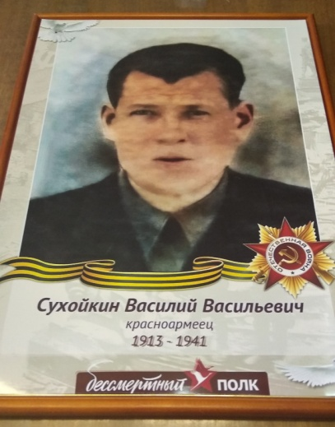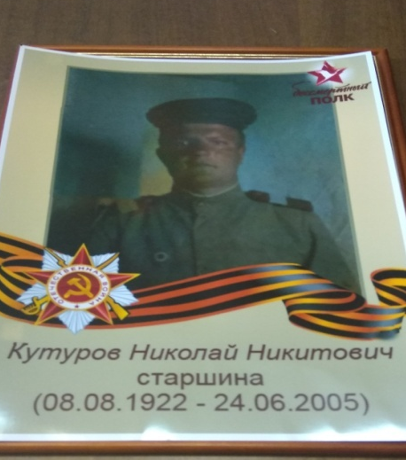
Так же стартовала ежегодная акция «Георгиевская ленточка», которая объединяет миллионы людей не только в России, но и за рубежом. Мы присоединились тоже.

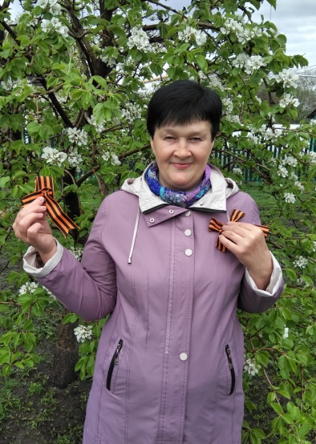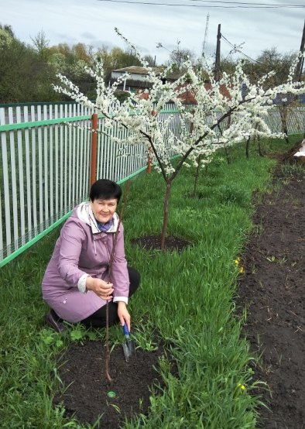
В память о героях войны высадили деревца яблонь в саду. Это участие в акции «Сад Победы».
Приняли участие в акции «Окна Победы», где на празднично оформленное окно были выставлены фотографии участников войны из нашей семьи.

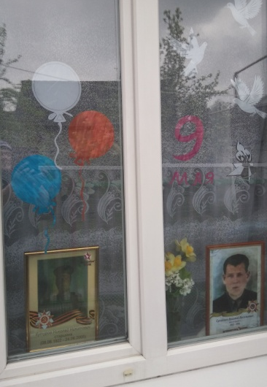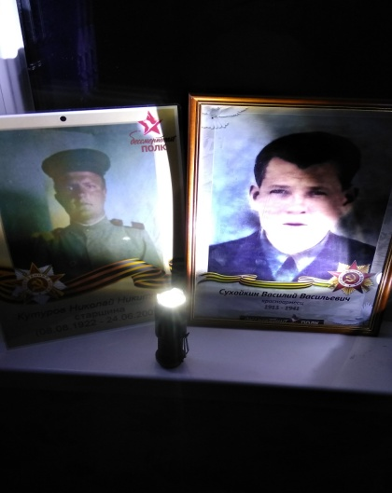
А позднее, в 22.00 по Московскому времени были зажжены фонарики и свечи в память обо всех погибших в Великой Отечественной войне. Таким образом, мы приняли участие в еще одной акции «Фонарики Победы».
Участвуя в вышеперечисленных акциях, мы выразили дань уважения всем участникам войны 1941-1945гг.
Мы помним! Мы гордимся! Мы благодарим!

